Na temelju članka 242. stavka 4. Zakona o sigurnosti prometa na cestama (''Narodne novine'' br. 67/2008, 48/2010 – Odluka Ustavnog suda Republike Hrvatske, 74/2011, 80/2013, 158/2013 – Odluka i Rješenje Ustavnog suda Republike Hrvatske, 92/2014, 64/2015 i 108/2017), ministar unutarnjih poslova u suglasnosti s ministrom pomorstva, prometa i infrastrukture, donosi
PRAVILNIK
O REGISTRACIJI I OZNAČAVANJU VOZILA
I. OPĆE ODREDBE
Članak 1.
Ovim Pravilnikom propisuju se uvjeti i način registracije, označavanja i odjave motornih i priključnih vozila (u daljnjem tekstu: vozila), oblik, boja, veličina i sadržaj obrasca prometne dozvole, izvozne prometne dozvole, prometne dozvole za prenosive pločice, registarskih, izvoznih, prenosivih i pokusnih pločica, način vođenja evidencija o registriranim i označenim vozilima i pločicama te oznake registracijskih područja.
Članak 2.
- Ovim se Pravilnikom u pravni poredak Republike Hrvatske prenose sljedeće Direktive Europske unije:
- Direktiva 2014/46/EU Europskog parlamenta i Vijeća, od 3. travnja 2014. o izmjeni Direktive Vijeća 1999/37/EZ o dokumentima za registraciju vozila (SL L 127/129, 29.04.2014.)
- Direktiva Vijeća 2013/22/EU od 13. svibnja 2013. godine o prilagodbi određenih direktiva u području prometne politike radi pristupanja Republike Hrvatske (SL L 158, 10.6.2013)
- Direktiva Vijeća 2006/103/EZ od 20. studenog 2006. godine o prilagodbi određenih direktiva u području prometne politike zbog pristupanja Bugarske i Rumunjske (SL L 363, 20.12.2006)
- Direktiva Komisije 2003/127/EZ od 23. prosinca 2003. godine o izmjeni Direktive Vijeća 1999/37/EZ o dokumentima za registraciju vozila (Tekst značajan za EGP) (SL L 10, 16.01.2004.)
- Direktiva 2000/53/EZ Europskog parlamenta i Vijeća od 18. rujna 2000. godine o otpadnim vozilima (SL L 269, 21.10.2000)
- Direktiva Vijeća 1999/37/EZ od 29. travnja 1999. godine o dokumentima za registraciju vozila (SL L 138, 01.06.1999.).
(2) Ovim se Pravilnikom uređuje primjena Uredbe Vijeća (EZ) br. 2411/98 od 3. studenoga 1998. godine o priznavanju razlikovnih oznaka država članica u kojima su registrirana motorna vozila i njihove prikolice u prometu unutar Europske unije.

II. REGISTRACIJA VOZILA
Članak 3.
(1) Vozilo se registrira na vlasnika vozila.
(2) Iznimno od odredbe stavka 1. ovoga članka, vozilo se može registrirati na državno tijelo ili na drugu osobu koja nije vlasnik vozila nego se nalazi u privremenom posjedu vozila na temelju sudske odluke o određivanju privremene mjere, koja zamjenjuje dokaz o vlasništvu iz članka 6. stavka 1. točke 1. ovoga Pravilnika.
(3) Ako je vozilo u vlasništvu nekoliko osoba, registrira se na jednu od tih osoba sukladno pisanoj izjavi koju vlasnici daju stanici za tehnički pregled vozila, a u prometnu dozvolu u prostor za napomenu upisuje se riječ: "Suvlasništvo".
(4) Ako je vlasnik vozila leasing društvo ili pravna ili fizička osoba obrtnik koja vozilo daje u najam, u prometnu dozvolu se uz vlasnika vozila, u prostor za napomenu, upisuje i korisnik leasinga, podleasinga, najmoprimac ili podnajmoprimac vozila.
(5) Ako je vlasnik vozila fizička osoba obrtnik, u prometnu dozvolu upisuje se OIB vlasnika obrta i matični broj obrta.
(6) Ako je vlasnik vozila fizička osoba koja je nositelj obiteljskog poljoprivrednog gospodarstva, u prometnu dozvolu upisuje se OIB nositelja obiteljskog poljoprivrednog gospodarstva i matični broj poljoprivrednika nositelja obiteljskog poljoprivrednog gospodarstva.
(7) Ako je vlasnik vozila fizička osoba koja obavlja registriranu djelatnost kao poslovni subjekt, u prometnu dozvolu upisuje se OIB fizičke osobe i dodijeljeni matični broj fizičke osobe kao poslovnog subjekta.
Članak 4.
(1) Vozilo se registrira na vlasnika vozila koji ima prebivalište, boravište, privremeni ili stalni boravak ili sjedište u Republici Hrvatskoj.
(2) Vozilo u vlasništvu pravne ili fizičke osobe koja vozilo daje u leasing ili najam, a koja ima prebivalište, boravište, privremeni ili stalni boravak, sjedište ili podružnicu u Republici Hrvatskoj može se registrirati i ako korisnik leasinga, podleasinga, najma ili podnajma vozila nema prebivalište, boravište, privremeni ili stalni boravak ili sjedište u Republici Hrvatskoj.
(3) Iznimno od odredbe stavka 1. ovog članka, vozilo u vlasništvu pravne ili fizičke osobe koja vozilo daje u leasing ili najam, a koja nema prebivalište, boravište, privremeni ili stalni boravak, sjedište ili podružnicu u Republici Hrvatskoj, može se registrirati ako korisnik leasinga, podleasinga, najmoprimac ili podnajmoprimac ima prebivalište, boravište, privremeni ili stalni boravak ili sjedište u Republici Hrvatskoj.
Članak 5.
(1) Registraciju vozila obavljaju stanice za tehnički pregled vozila ovlaštene zakonom kojim se uređuje sigurnost prometa na cestama, a prema registracijskom području u kojem vlasnik vozila ima prebivalište, boravište, privremeni ili stalni boravak ili sjedište odnosno u kojem korisnik, najmoprimac ili podnajmoprimac vozila iz članka 4. stavka 3. ovoga Pravilnika ima prebivalište, boravište, privremeni ili stalni boravak ili sjedište.
(2) Iznimno od odredbe stavka 1. ovoga članka, registraciju vozila može obaviti stanica za tehnički pregled vozila koja se nalazi izvan registracijskog područja u kojem vlasnik vozila ima prebivalište, boravište, privremeni ili stalni boravak ili sjedište odnosno u kojem korisnik, najmoprimac ili podnajmoprimac vozila iz članka 4. stavka 3. ovoga Pravilnika, ima prebivalište, boravište, privremeni ili stalni boravak ili sjedište, ali s oznakom registracijskog područja u kojem vlasnik odnosno korisnik, najmoprimac ili podnajmoprimac vozila iz članka 4. stavka 3. ovoga Pravilnika imaju prebivalište, boravište, privremeni ili stalni boravak ili sjedište, u roku do 30 dana od dana podnošenja zahtjeva za registraciju vozila.
(3) Osim registracije vozila, stanice za tehnički pregled vozila obavljaju produženje važenja prometne dozvole i izdavanje pokusnih pločica.
(4) Iznimno od odredbe stavka 3. ovoga članka, prilikom obavljanja tehničkog pregleda vozila na otocima i tehničkog pregleda traktora i njihovih priključnih vozila na terenu, sukladno propisu kojim se uređuje obavljanje tehničkih pregleda vozila, stanice za tehnički pregled vozila ne mogu obavljati registraciju vozila i produženje važenja prometne dozvole ako nisu povezane s informatičkim sustavom za automatsku obradu podataka o obavljenim poslovima koji omogućava primjenu jedinstvenog programskog rješenja za automatsku obradu podataka o tehničkim pregledima, registraciji vozila i ovjeri produženja važenja prometne dozvole (u daljnjem tekstu: jedinstveno programsko rješenje) stručne organizacije ovlaštene zakonom kojim se uređuje sigurnost prometa na cestama za poslove organiziranja i jedinstvenog provođenja tehničkih pregleda vozila, organiziranja poslova registracije vozila u stanicama za tehničke preglede vozila i izdavanje pokusnih pločica koja u okviru javne ovlasti obavlja stručno-tehničke poslove (u daljnjem tekstu: stručna organizacija).
Članak 6.
(1) Stanica za tehnički pregled vozila registrirat će vozilo ako vlasnik vozila priloži:
1. dokaz o vlasništvu vozila
2. dokaz o plaćenim propisanim obvezama
3. dokaz o tehničkoj ispravnosti vozila
4. dokaz o identitetu, a za vozila pravnih osoba i ovlaštenje za registraciju vozila
5. izjavu o sukladnosti vozila ili potvrdu o provjeri sukladnosti pojedinačno pregledanog vozila ili odluku tijela nadležnog za mjeriteljstvo o izuzimanju vozila od postupka utvrđivanja sukladnosti, za vozila koja podliježu provjeri sukladnosti.
(2) Kada iz priložene dokumentacije iz stavka 1. točke 2. ovoga članka nije vidljivo da je plaćena porezna obveza, odnosno da ne postoji obveza plaćanja poreza, kao dokaz o plaćenom porezu prilaže se potvrda da je porez plaćen ili da za vozilo ne postoji obveza plaćanja poreza koju izdaje tijelo nadležno za poslove poreza i poslove carine.
(3) Za registraciju oldtimera (starodobnih vozila), uz dokaze iz stavka 1. ovog članka, prilaže se i dokaz da je vozilo po posebnom propisu razvrstano u kategoriju oldtimer (starodobnih) vozila.
(4) Prilikom registracije radnih strojeva, stanica za tehnički pregled vozila obavlja vizualni pregled radi utvrđivanja osnovnih identifikacijskih podataka.
Članak 7.
(1) Tehnička ispravnost vozila, za vozila koja vlasnici prema zakonu kojim se uređuje sigurnost prometa na cestama moraju podvrgnuti tehničkom pregledu, dokazuje se zapisnikom o tehničkom pregledu kojim je utvrđena tehnička ispravnost vozila.
(2) Iznimno od odredbe stavka 1. ovog članka, u slučaju prodaje ili drugog načina promjene vlasništva na vozilu registriranom u Republici Hrvatskoj, tehnička ispravnost vozila dokazuje se važećom prometnom dozvolom.
(3) U slučaju prodaje ili drugog načina promjene vlasništva na vozilu registriranom u drugoj državi članici Europske unije, a koje se registrira u Republici Hrvatskoj, tehnička ispravnost vozila može se dokazati zapisnikom o tehničkom pregledu vozila koji je izdala država članica u kojoj je vozilo bilo registrirano, za svako vozilo koje je uspješno prošlo takav pregled, a koji izda stanica za tehnički pregled ili nadležno tijelo te države članice Europske unije.
(4) Zapisnik o tehničkom pregledu vozila iz stavka 3. ovoga članka smatra se valjanim samo ako je važeći s obzirom na rokove propisane odredbama zakona kojim se uređuje sigurnost prometa na cestama.

(5) U slučaju dvojbe, stanica za tehnički pregled vozila može provjeriti valjanost zapisnika o tehničkom pregledu vozila iz stavka 3. ovoga članka, prije nego što ga prihvati.

Članak 8.
(1) Stanice za tehnički pregled vozila dužne su prilikom registracije vozila za koja Europska komisija propisuje obvezu izvješćivanja koja se prvi puta registriraju u Republici Hrvatskoj evidentirati podatak o prosječnoj specifičnoj emisiji ugljičnog dioksida.
(2) Obrađene podatke iz stavka 1. ovoga članka stručna organizacija dostavlja ministarstvu nadležnom za unutarnje poslove.
Članak 9.
Vlasnik vozila dužan je prilikom prve registracije vozila u Republici Hrvatskoj dostaviti tehničke podatke koji nisu mjerljivi i koje nije moguće utvrditi u stanici za tehnički pregled vozila, a za vozila za koja Europska komisija propisuje obvezu izvješćivanja dostaviti i podatak o prosječnoj specifičnoj emisiji ugljičnog dioksida.

Članak 10.
(1) Registraciju vozila diplomatskih i konzularnih predstavništava, misija stranih država i predstavništava međunarodnih organizacija u Republici Hrvatskoj i njihovog osoblja, obavljaju stanice za tehnički pregled vozila koje odredi stručna organizacija.
(2) Registraciju vozila osoblja iz stavka 1. ovoga članka mogu obaviti i stanice za tehnički pregled vozila na čijem području osoba ima prebivalište, boravište, odnosno privremeni li stalni boravak.
(3) Stanica za tehnički pregled vozila registrirat će vozilo iz stavka 1. ovoga članka ako vlasnik vozila priloži:
1. dokaz o vlasništvu vozila
2. dokaz o plaćenim propisanim obvezama
3. dokaz o tehničkoj ispravnosti vozila.
(4) Članovi osoblja diplomatskih i konzularnih predstavništava, osim dokaza iz stavka 3. ovoga članka, podnose na uvid i važeću posebnu osobnu iskaznicu.
Članak 11.
Za registraciju vozila stranaca, odnosno državljana država članica Europskog gospodarskog prostora, koji u Republici Hrvatskoj imaju odobren privremeni ili stalni boravak, pored dokaza iz članka 6. ovog Pravilnika, prilaže se:
1. dozvola boravka ili druga odgovarajuća isprava kojom stranac, odnosno državljanin države članice Europskog gospodarskog prostora, dokazuje pravo boravka dužeg od 3 mjeseca u Republici Hrvatskoj.
2. rješenje o odobrenju privremenog uvoza - za privremeno uvezena vozila.
Članak 12.
(1) Vozilo je registrirano unosom podataka o vozilu i vlasniku, odnosno korisniku ili najmoprimcu u evidenciju o registriranim vozilima i ovjerom prometne dozvole.
(2) Nakon registracije vozila izdaju se registarske pločice.
(3) Ako se utvrdi da je vozilo registrirano na osnovi nevažeće isprave, netočnih podataka u ispravi ili se utvrde drugi razlozi koji utječu na valjanost registracije, stanica za tehnički pregled vozila će nakon provedenog postupka donijeti rješenje o poništenju registracije i poništiti prometnu dozvolu i registarske pločice, čime prestaju uvjeti za korištenje vozila u cestovnom prometu.
(4) Stručna organizacija prije registracije vozila putem ministarstva nadležnog za unutarnje poslove, po potrebi razmjenjuje elektroničkim putem podatke o statusu vozila u državi članici Europske unije u kojoj je vozilo prethodno bilo registrirano.
III. OBRAZAC PROMETNE DOZVOLE I PRODUŽENJE VAŽENJA
Članak 13.
(1) Obrazac prometne dozvole (Obrazac 1) pravokutnog je oblika, trodijelan, sive boje, otvoren je veličine 210 mm x 105 mm, a savijen 70 mm x 105mm.
(2) Obrazac 1 izrađen je od papira s integriranim vodenim znakom, koji se sastoji od elemenata teksta »HRVATSKA« i »HR«. Zaštitna boja na obrascu nalazi se u otisnutoj numeraciji. Obrazac je zaštićen UV luminiscirajućom bojom.
(3) Podaci u Obrascu 1 ispisuju se strojno.
Članak 14.
Sastavni dio prometne dozvole za vozila za koja je prema odredbama zakona kojim se uređuje sigurnost prometa na cestama propisana obveza obavljanja preventivnih tehničkih pregleda je Karton izvršenih preventivnih tehničkih pregleda vozila. Obrazac Kartona (Obrazac 2) pravokutnog je oblika, dvodijelan i veličine 105 mm x 148 mm.
Članak 15.
(1) Stanica za tehnički pregled vozila produžit će važenje prometne dozvole ako je vozilo tehnički ispravno i ako su plaćene propisane obveze i priložena prometna dozvola i dokaz o identitetu, a za vozila pravnih osoba i ovlaštenje za produženje važenja prometne dozvole.
(2) Ako se utvrdi da je produženje važenja prometne dozvole ovjereno na osnovi nevažeće isprave ili netočnih podataka u ispravi ili se utvrde drugi razlozi koji utječu na valjanost produženja važenja prometne dozvole, stanica za tehnički pregled vozila će, nakon provedenog postupka donijeti rješenje o poništenju produženja važenja prometne dozvole.
Članak 16.
(1) Nova prometna dozvola izdaje se nakon odjave vozila, ako se mijenja vlasnik, korisnik ili najmoprimac vozila, ime ili prezime, odnosno naziv vlasnika, korisnika ili najmoprimca vozila, registarska oznaka, vrsta, marka ili tip vozila, broj šasije i oblik karoserije.
(2) Promjene ostalih podataka te bitne tehničke karakteristike vozila za koje nisu propisane rubrike u prometnoj dozvoli upisuju se u prometnu dozvolu u prostor za napomenu.
(3) Uz prijavu promjene vlasnik vozila dužan je priložiti ispravu kojom dokazuje promjenu iz stavka 1. ili 2. ovoga članka.
(4) Promjena podataka u prometnoj dozvoli može se izvršiti ako su ispunjeni i ostali uvjeti iz članka 6., 10. ili 11. ovoga Pravilnika.
(5) Iznimno od odredbe stavka 1. ovog članka, ako se promjenom prebivališta odnosno sjedišta vlasnika vozila ne mijenja registracijsko područje vozila, promjena prebivališta, boravišta, privremenog ili stalnog boravka ili sjedišta vlasnika vozila evidentira se u prometnoj dozvoli u prostor za napomenu.

Članak 17.
(1) Stanica za tehnički pregled vozila dužna je prometnu dozvolu umjesto koje je izdana nova prometna dozvola (zamjena zbog popunjenosti, oštećenja, promjene podataka sadržanih na obrascu prometne dozvole i dr.) poništiti te razlog poništenja evidentirati u evidenciji iz članka 28. stavka 1. ovoga Pravilnika.

(2) Prometna dozvola se fizički poništava bušenjem i vraća vlasniku vozila.
IV. REGISTARSKE PLOČICE
Članak 18.
(1) Registarske pločice za vozila izrađene su od metala, presvučene reflektirajućom folijom, bijele su boje na kojima je crnim slovima otisnuta oznaka registracijskog područja i registarski broj vozila. Na krajnjoj lijevoj strani registarske pločice otisnuta je oznaka Republike Hrvatske sukladno Uredbi Vijeća (EZ) broj 2411/98 od 03.11.1998. godine o priznavanju razlikovnih oznaka država članica u kojima su registrirana motorna vozila i njihove prikolice u prometu unutar Europske unije, a između oznake registracijskog područja i registarskog broja otisnut je grb Republike Hrvatske.
(2) Registarski broj vozila sastoji se od tri ili četiri numeričke i jedne ili dvije slovne oznake.
(3) Na registarskim pločicama za vozila stranaca kojima je odobren privremeni ili stalni boravak i za privremeno registrirana vozila, otisnute brojke i slova zelene su boje.
(4) Na registarskim pločicama za vozila koja ne odgovaraju propisanim uvjetima za dimenzije vozila (duljina, širina, visina) odnosno čija je najveća dopuštena masa veća od propisane, odnosno koja premašuju dopuštena osovinska opterećenja, otisnute brojke i slova crvene su boje.
(5) Oblik i sadržaj registarskih pločica za motorna vozila, priključna vozila, traktore i radne strojeve, osim registarskih pločica za motocikle, četverocikle, lake četverocikle i mopede, tiskan je na Obrascu 3.
(6) Oblik i sadržaj registarskih pločica za motorna vozila, priključna vozila, traktore i radne strojeve, na koje se zbog njihove konstrukcije ne može pričvrstiti registarska pločica iz stavka 5. ovoga članka, tiskan je na Obrascu 4.
(7) Oblik i sadržaj registarskih pločica za motocikle i četverocikle tiskan je na Obrascu 5, a za mopede i lake četverocikle na Obrascu 6.
(8) Broj registarskih pločica za oldtimere (starodobna vozila) sastoji se od slovne oznake PV i tri ili četiri numeričke oznake.
(9) Na dimenzije i oblik registarskih pločica za oldtimere (starodobna vozila) odgovarajuće se primjenjuju stavci 5., 6. i 7. ovoga članka i članak 19. stavak 1. ovoga Pravilnika.

Članak 19.
(1) Slovne oznake na registarskim pločicama upisuju se latiničnim pismom, a brojčane oznake arapskim brojkama. Oblik slova i brojki tiskan je na Obrascu 15, a izgled grba na Obrascu 16.
(2) Oblik brojčanih i slovnih oznaka na registarskim pločicama iz članka 22. ovog Pravilnika tiskan je na Obrascu 17, a izgled grba na Obrascu 16.
Članak 20.
(1) Razlikovna oznaka Republike Hrvatske na vozilu u međunarodnom prometu bijele je boje, elipsastog oblika čija je velika os duljine 175 mm, a mala os duljine 115 mm, na kojem su otisnuta slova »HR« crne boje, visine 80 mm, dok je širina trupa slova 10 mm.
(2) Iznimno od odredbe stavka 1. ovoga članka, u prometu unutar Europske unije priznaje se i razlikovna oznaka Republike Hrvatske na registarskim pločicama istaknuta sukladno Uredbi Vijeća (EZ) broj 2411/98 od 03.11.1998. godine o priznavanju razlikovnih oznaka država članica u kojima su registrirana motorna vozila i njihove prikolice u prometu unutar Europske unije.
Registarske pločice po narudžbi
Članak 21.
(1) Vlasnik vozila može naručiti registarske pločice s unaprijed zadanim registarskim brojem vozila iz članka 18. stavka 2. ovoga Pravilnika ako je zatraženi registarski broj slobodan.
(2) Registarski broj iz stavka 1. ovoga članka ne može sadržavati slova Č, Ć, Đ, Š i Ž.
Registarske pločice po izboru
Članak 22.
(1) Vlasnik vozila može po izboru odabrati registarski broj koji se sastoji od najmanje tri do najviše sedam brojčanih ili slovnih znakova ili od kombinacije brojčanih i slovnih znakova na dijelu registarske pločice iza oznake registracijskog područja i grba Republike Hrvatske.
(2) U slučaju izbora numeričkih znakova obvezno je odabrati najmanje jedan slovni znak. Između brojčanih i slovnih oznaka obvezna je crtica, a između slovnih oznaka može se odabrati crtica. Crtica se računa kao jedan od znakova.
(3) Registarski broj iz stavka 1. ovoga članka simetrično je otisnut te uključuje i strana slova X, Y i W.
(4) Oblik i sadržaj registarskih pločica iz stavka 1. ovoga članka za motorna vozila, priključna vozila, traktore i radne strojeve, osim za motocikle, četverocikle, mopede i lake četverocikle, tiskan je na Obrascu 7.
(5) Oblik i sadržaj registarskih pločica iz stavka 1. ovoga članka za motorna vozila, priključna vozila, traktore i radne strojeve, osim za motocikle, četverocikle, mopede i lake četverocikle, na koje se zbog njihove konstrukcije ne može pričvrstiti registarska pločica iz stavka 4. ovog članka, tiskan je na Obrascu 8.
(6) Oblik i sadržaj registarskih pločica iz stavka 1. ovoga članka za motocikle i četverocikle tiskan je na Obrascu 9, a za mopede i lake četverocikle na Obrascu 10.
(7) Registarski broj iz stavka 1. ovoga članka odobrava ministarstvo nadležno za unutarnje poslove ako po svom sadržaju nije provokativan, neetičan ili protivan pravnom poretku, ako drugom vozilu već nije dodijeljen registarski broj zbog kojeg može doći do dupliranja prilikom transliteracije registarskih brojeva i ako se ne podudara s kombinacijom znakova registarskog broja propisanom za oldtimere (starodobna vozila).
(8) Iznimno od odredbe stavka 1. ovoga članka, u slučaju izbora samo slovnih znakova na obrascu 8 ili kombinaciji obrazaca 7 i 8, može se odabrati najmanje tri do najviše šest slovnih znakova.
(9) Na registarskim pločicama iz članka. 24. ovog Pravilnika i oldtimera (starodobnih vozila) nije moguć izbor znakova iz stavka 1. ovoga članka.
Članak 23.
(1) Pravo korištenja registarskih pločica iz članka 22. ovoga Pravilnika je pet godina od dana registracije vozila.
(2) Pravo korištenja iz stavka 1. ovoga članka može se produžavati svakih pet godina uplatom propisane naknade.
(3) Ako vlasnik vozila u roku 15 dana od isteka prava korištenja iz stavka 1. i 2. ovog članka ne uplati propisanu naknadu, dužan je odjaviti vozilo. Prilikom odjave vozila vlasnik vozila dužan je vratiti registarske pločice te priložiti prometnu dozvolu radi evidentiranja odjave vozila.
Registarske pločice za vozila diplomatskih i konzularnih predstavništava
Članak 24.
(1) Registarske pločice za vozila diplomatskih i konzularnih predstavništava, misija stranih država i predstavništava međunarodnih organizacija u Republici Hrvatskoj i njihovog osoblja plave su boje, a otisnute brojke i slova su žute boje, te sadrže: brojčanu oznaku zemlje iz koje je predstavništvo, slovnu oznaku djelatnosti predstavništva, odnosno statusa osobe u tim predstavništvima i registarski broj vozila.
(2) Slovne oznake djelatnosti predstavništava odnosno statusa osobe u tim predstavništvima na registarskim pločicama su:
1. »A« - za vozila diplomatskih predstavništava, misija stranih država i predstavništava međunarodnih organizacija u Republici Hrvatskoj i njihova osoblja koja imaju diplomatski status (Obrazac 11).
2. »C« - za vozila konzularnih predstavništava i njihova osoblja koja imaju konzularni status (Obrazac 12),
3. »M« - za vozila čiji su vlasnici stranci koji su zaposleni u diplomatskim i konzularnim predstavništvima, misijama stranih država i predstavništvima međunarodnih organizacija u Republici Hrvatskoj, a nemaju diplomatski status (Obrazac 13).
(3) Za vozila iz stavka 2. točke 1. i 2. ovoga članka uz registarsku pločicu izdaje se i dopunska pločica elipsasta oblika crne boje sa slovima otisnutim žutom bojom: za vozila kojima se koristi šef diplomatskog predstavništva ili misije - pločica sa slovima »CMD«, za vozila kojima se koristi osoba s diplomatskim statusom - pločica sa slovima »CD«, a za vozila kojima se koristi konzularni dužnosnik pločica sa slovima »CC« (Obrazac 14).
Članak 25.
(1) Registarske pločice s novim oznakama izdat će se za vozilo koje se registrira u drugom registracijskom području i umjesto ukradenih, odnosno izgubljenih registarskih pločica.
(2) Oštećena i dotrajala registarska pločica zamijenit će se novom s istim oznakama.
(3) Iznimno od odredbe stavka 2. ovoga članka, umjesto oštećene i dotrajale registarske pločice izdane bez oznake Republike Hrvatske na lijevoj strani registarske pločice, izdaju se registarske pločice s istim oznakama koje sadrže oznaku Republike Hrvatske.
V. EVIDENCIJA O REGISTRIRANIM VOZILIMA
Članak 26.
(1) Evidencija o registriranim vozilima vodi se na informacijskom sustavu ministarstva nadležnog za unutarnje poslove, a podatke u evidenciju unose stanice za tehničke preglede vozila i stručna organizacija prilikom registracije vozila i obavljanja ostalih povezanih poslova.
(2) Evidencija iz stavka 1. ovoga članka čuva se trajno.

(3) Stanice za tehničke preglede vozila za registrirana vozila formiraju dosjee vozila koji se sastoje od dokumentacije priložene u postupku registracije vozila.
(4) Dosjei vozila iz stavka 3. ovoga članka čuvaju se tri godine.
(5) Dosjei vozila iz stavka 3. ovoga članka vode se prema jedinstvenom identifikatoru vozila koji se sastoji od broja šasije, godine proizvodnje i marke vozila, a dokumentacija se u dosjee odlaže kronološkim redom.
(6) Dosjee vozila iz stavka 3. ovoga članka stanice za tehnički pregled vozila u elektroničkom obliku dostavljaju stručnoj organizaciji putem jedinstvenog programskog rješenja, a stručna organizacija ih pohranjuje na svojem informacijskom sustavu i čuva deset godina od dana odjave vozila.
Članak 27.

Obrada osobnih podataka sadržanih u evidencijama i dosjeima vozila iz članka 26. ovog Pravilnika obavlja se u skladu s odredbama zakona kojim se uređuje zaštita osobnih podataka.
Članak 28.
(1) Evidencija o registriranim vozilima na Informacijskom sustavu ministarstva nadležnog za unutarnje poslove sadrži podatke o stanici za tehnički pregled, registarskoj oznaci, prometnoj dozvoli, osiguranju, vlasniku, korisniku i najmoprimcu.
(2) Za vozila koja su stečena uz naknadu, evidencija iz stavka 1. ovoga članka sadrži i podatak o nabavnoj vrijednosti vozila ako se vozilo prvi put registrira u Republici Hrvatskoj ili ako se vozilo koje je već registrirano u Republici Hrvatskoj, registrira na novog vlasnika.
(3) Nabavnu vrijednost vozila čini utvrđena cijena vozila te sva porezna ili carinska davanja za vozilo.
(4) Iznimno od odredbe stavka 2. i 3. ovog članka, ako se vrijednost vozila ne može utvrditi, u evidenciju iz stavka 1. ovoga članka se upisuje podatak: »neutvrđena vrijednost«.
(5) Na temelju rješenja o ovrsi evidencija iz stavka 1. ovoga članka sadrži i zabilježbu ovrhe na motornom vozilu, upisom ograničenja: »ovrha - zabrana otuđenja«, a na temelju pravomoćnog zaključka Službe upisa Financijske agencije evidencija sadrži i broj zaključka o upisu sudskog ili javnobilježničkog osiguranja tražbine vjerovnika.
(6) Podatke iz stavka 5. ovoga članka u evidenciju iz stavka 1. ovoga članka i u prometnu dozvolu u prostor za napomenu unose policijske uprave odnosno policijske postaje prema prebivalištu, boravištu, privremenom ili stalnom boravku ili sjedištu vlasnika vozila.
(7) Evidencija iz stavka 1. ovoga članka sadrži i druge mjere izrečene na temelju posebnih propisa. Mjere u evidenciju i u prometnu dozvolu u prostor za napomenu unose policijske uprave odnosno policijske postaje prema prebivalištu, boravištu, privremenom ili stalnom boravku ili sjedištu vlasnika vozila.
(8) Evidencija iz stavka 1. ovoga članka sadrži i podatke o važenju tehničkog pregleda vozila te ostale podatke navedene na prometnoj dozvoli.
(9) Evidencija iz stavka 1. ovoga članka sadrži i zabranu korištenja vozila u prometu na cesti ako su na tehničkom pregledu utvrđeni opasni nedostaci koji predstavljaju izravnu i trenutačnu opasnost za sigurnost na cestama ili nepovoljan utjecaj na okoliš. Zabrana prestaje dostavom dokaza o tehničkoj ispravnosti vozila bez novog postupka registracije vozila.
(10) Evidencija iz stavka 1. ovoga članka sadrži i podatke o opozivima punomoći za registraciju vozila i za ostale poslove vezane uz registraciju vozila.
(11) Ukoliko je mjera iz stavka 5. i 7. ovoga članka evidentirana u evidenciji iz stavka 1. ovoga članka, ali nije upisana u prometnu dozvolu, stanica za tehnički pregled vozila upisuje mjeru u prometnu dozvolu u prostor za napomenu prilikom produženja važenja prometne dozvole.
(12) Opozive punomoći za registraciju vozila i ostale poslove vezane uz registraciju vozila u evidenciju iz stavka 1. ovoga članka upisuje stručna organizacija najkasnije idući radni dan od primitka.
Članak 29.
(1) Policijska uprava odnosno policijska postaja na čijem se području nalazi prebivalište, boravište, privremeni ili stalni boravak ili sjedište ovršenika, na temelju posebnog zaključka suda kojim je određeno brisanje prava vlasništva ovršenika na prodanom vozilu, bez odgode briše ograničenje: »ovrha – zabrana otuđenja«, upisuje odjavu vozila u evidenciju o registriranim vozilima i poziva ovršenika (bivšeg vlasnika) radi evidentiranja odjave vozila u prometnoj dozvoli.
(2) Ako se ovršenik (bivši vlasnik) ne odazove pozivu radi evidentiranja odjave vozila u prometnoj dozvoli, policijska uprava odnosno policijska postaja iz stavka 1. ovoga članka će rješenjem poništiti prometnu dozvolu.
(3) Stanica za tehnički pregled vozila će, na temelju zaključka suda kojim ovlašćuje kupca na upis prava vlasništva na kupljenom vozilu, registrirati vozilo.
VI. LAKE PRIKOLICE
Članak 30.
Lake prikolice označavaju stanice za tehnički pregled vozila registarskim pločicama za priključna vozila s nezavisnim registarskim brojem od vučnog vozila, ako se na tehničkom pregledu utvrdi njihova ispravnost.
Članak 31.
Tehnički pregled lake prikolice ovjerava se u »Kartonu tehničke ispravnosti lake prikolice«, sukladno odredbama propisa kojim se uređuje obavljanje tehničkih pregleda vozila.
Članak 32.
(1) O označenim lakim prikolicama vodi se evidencija na informacijskom sustavu ministarstva nadležnog za unutarnje poslove.
(2) Evidencija iz stavka 1. ovoga članka sadrži podatke o stanici za tehnički pregled vozila, vlasniku, registarskoj oznaci lake prikolice, kartonu tehničke ispravnosti lake prikolice te tehničkom pregledu i tehničkim podacima lake prikolice.
Članak 33.
(1) Evidencija iz članka 32. stavka 2. ovoga Pravilnika će, za lake prikolice koje su stečene uz naknadu, sadržavati i podatak o nabavnoj vrijednosti lake prikolice ako se laka prikolica prvi put označava u Republici Hrvatskoj ili ako se laka prikolica koja je već u evidenciji označenih lakih prikolica u Republici Hrvatskoj, evidentira na novog vlasnika.
(2) Nabavnu vrijednost lake prikolice čini utvrđena cijena vozila te sva porezna ili carinska davanja za vozilo.
VII. POKUSNE PLOČICE
Članak 34.
(1) Pokusne pločice (Obrazac 18 i Obrazac 19) bijele su boje, s oznakama i brojevima crne boje.
(2) Pokusne pločice za obavljanje tehničkog pregleda vozila (Obrazac 20 i Obrazac 21) bijele su boje, s brojevima i oznakama crne boje.
(3) Pokusne pločice iz stavka 1. i 2. ovog članka izrađene su od retro-reflektivnog bijelog laminata.
(4) Za izdane pokusne pločice izdaje se potvrda.
(5) Minimalni sadržaj potvrde o izdavanju pokusnih pločica tiskan je na Obrascu 22. Obrazac je bijele boje, veličine 210mm × 150mm.
Članak 35.
(1) O izdanim pokusnim pločicama vodi se evidencija na informacijskom sustavu ministarstva nadležnog za unutarnje poslove.
(2) Evidencija sadrži podatke o stanici za tehnički pregled vozila, oznaci, vozilu, osiguranju, roku važenja, vlasniku i korisniku te tehničkom pregledu vozila.
(3) Evidencija o izdanim pokusnim pločicama koje izdaju pravne i fizičke osobe obrtnici temeljem odobrenja ministarstva nadležnog za unutarnje poslove sadrži podatke o policijskoj upravi odnosno policijskoj postaji koja je izdala pokusne pločice, oznakama, pravnoj odnosno fizičkoj osobi obrtniku te odobrenju ministarstva nadležnog za unutarnje poslove.
VIII. PRENOSIVE PLOČICE
Članak 36.
Za prenosive pločice izdaje se prometna dozvola i knjižica prometnih potvrda.
Članak 37.
Obrazac prometne dozvole za prenosive pločice (Obrazac 23) pravokutnog je oblika, sive boje, dvodijelan, otvoren je veličine 148mm x 105mm, a savijen 74mm x 105mm.
Članak 38.
(1) Knjižica prometnih potvrda pravokutnog je oblika sive boje, veličine 210mm x 148,5mm, a sastoji se od 50 potvrda označenih rednim brojevima.
(2) Potvrda se ispunjava u dva primjerka, prvi primjerak se izdaje vozaču, a kopija potvrde ostaje u knjižici prometnih potvrda.
(3) Potvrda se izdaje najduže na rok do 7 dana.
(4) Obrazac prometne potvrde (Obrazac 24) bijele je boje, veličine 210mm x 148,5mm.
(5) Knjižica prometnih potvrda s kopijama potvrda služi kao evidencija o izdanim potvrdama.
(6) Sastavni dio evidencije iz stavka 5. ovoga članka su dokazi o korištenju prenosivih pločica u svrhe odobrene rješenjem.
Članak 39.
(1) Prenosive pločice za vozila izrađene su od metala, presvučene reflektirajućom folijom, bijele su boje na kojima je crnim slovima otisnuta oznaka grada i broj prenosive pločice. Između oznake grada i broja prenosive pločice otisnut je grb Republike Hrvatske.
(2) Broj prenosivih pločica sastoji se od slovne oznake PP i tri ili četiri numeričke oznake.
(3) Na dimenzije i oblik prenosivih pločica odgovarajuće se primjenjuje članak 18. stavci 5., 6. i 7. i članak 19. stavak 1. ovoga Pravilnika.
Članak 40.
(1) O izdanim prenosivim pločicama vodi se evidencija na informacijskom sustavu ministarstva nadležnog za unutarnje poslove.
(2) Evidencija sadrži podatke o policijskoj upravi odnosno policijskoj postaji koja ih je izdala, oznaci, prometnoj dozvoli, osiguranju, vlasniku i svrsi korištenja.
Članak 41.
(1) Umjesto nestalih prenosivih pločica izdaju se nove prenosive pločice.
(2) Oštećena i dotrajala prenosiva pločica zamijenit će se novom s istim oznakama.
Članak 42.
(1) Vlasnik prenosivih pločica kojima je istekao rok važenja prometne dozvole dužan je u roku od 15 dana policijskoj upravi, odnosno policijskoj postaji koja ih je izdala vratiti prenosive pločice, prometnu dozvolu i neiskorištene potvrde iz knjižice prometnih potvrda radi uništenja.
(2) Pravo korištenja prenosivih pločica s istim oznakama može se produžavati na temelju rješenja kojim se produžava pravo korištenja prenosivih pločica.
IX. IZVOZNE PLOČICE
Članak 43.
(1) Stanica za tehnički pregled vozila izdat će izvozne pločice ako vlasnik vozila priloži:
1. dokaz o vlasništvu vozila
2. dokaz o plaćenom obveznom osiguranju
3. dokaz o tehničkoj ispravnosti
4. dokaz o identitetu, a za vozila pravnih osoba i ovlaštenje za podnošenje zahtjeva za izdavanje izvoznih pločica.
(2) Uz izvozne pločice izdaje se prometna dozvola s oznakom »IZVOZNA« (IZVOZNA PROMETNA DOZVOLA).
Članak 44.
(1) Izvozne pločice izrađene su od metala, presvučene reflektirajućom folijom, zelene su boje na kojima je žutim slovima otisnuta oznaka RH i broj izvozne pločice. Između oznake RH i broja izvozne pločice otisnut je grb Republike Hrvatske.
(2) Broj izvozne pločice sastoji se od tri ili četiri numeričke i jedne ili dvije slovne oznake.
(3) Na dimenzije i oblik izvoznih pločica odgovarajuće se primjenjuje članak 18. stavci 5., 6. i 7. i članak 19. stavak 1. ovoga Pravilnika.
Članak 45.
(1) O izdanim izvoznim pločicama vodi se evidencija na informacijskom sustavu ministarstva nadležnog za unutarnje poslove.
(2) Evidencija sadrži podatke o stanici za tehnički pregled vozila, oznaci, prometnoj dozvoli, osiguranju, vlasniku, tehničkom pregledu vozila i tehničkim podacima vozila te državi u koju se vozilo izvozi.
Članak 46.
(1) Umjesto nestalih izvoznih pločica izdaju se nove izvozne pločice.
(2) Oštećena i dotrajala izvozna pločica zamijenit će se novom s istim oznakama.
X. ODJAVA VOZILA
Članak 47.
(1) Stanica za tehnički pregled vozila odjavit će vozilo ako vlasnik vozila priloži:
- registarske pločice
- prometnu dozvolu radi evidentiranja odjave vozila
- dokaz o identitetu, a za vozila pravnih osoba i ovlaštenje za odjavu vozila.
(2) Iznimno od odredbe stavka 1. ovoga članka, stanica za tehnički pregled vozila može odjaviti vozilo ako vlasnik vozila priloži potvrdu odnosno obavijest tijela koje je registriralo vozilo izvan Republike Hrvatske kojom se potvrđuje da su prometna dozvola i registarske pločice zadržane ili uništene.
(3) Za odjavu kategorija vozila navedenih u posebnom propisu o gospodarenju otpadnim vozilima, vlasnik vozila dužan je priložiti potvrdu o obrađivanju otpadnog vozila koja se izdaje po tom propisu, a za odjavu ostalih vozila prilaže se izjava o mjestu čuvanja vozila, osim u slučaju odjave oldtimer (starodobnih) vozila.
(4) Prilikom odjave otpadnog vozila iz stavka 3. ovoga članka u evidenciju iz članka 26. stavka 1. ovoga Pravilnika evidentira se poništenje registracije vozila.
(5) Minimalni sadržaj Izjave o mjestu čuvanju vozila tiskan je na Obrascu 25. Obrazac je bijele boje, veličine 297mm x 210mm.
(6) Nakon odjave vozila stanica za tehnički pregled vozila koja je izvršila odjavu vozila poništava registarske pločice.
(7) Iznimno od odredbe stavka 6. ovoga članka, stanica za tehnički pregled vozila koja je odjavila vozilo i kojoj su predane registarske pločice, na zahtjev vlasnika, čuva registarske pločice 90 dana od dana odjave vozila u kojem roku ih radi registracije svog vozila može preuzeti vlasnik ili druga osoba na temelju ovjerene izjave vlasnika registarskih pločica o ustupanju, odnosno 180 dana od dana odjave vozila ako se radi o registarskim pločicama za oldtimer (starodobna) vozila.
Članak 48.
(1) U slučaju prodaje ili drugog načina promjene vlasništva na vozilu, novi vlasnik vozila dužan je u roku od 15 dana od stjecanja vozila registrirati vozilo na svoje ime ili ga odjaviti.
(2) Ako novi vlasnik vozila iz stavka 1. ovoga članka ne registrira vozilo na svoje ime ili ga ne odjavi, osoba na koju je vozilo registrirano može stanici za tehnički pregled vozila podnijeti zahtjev da rješenjem ukine registraciju vozila.

Članak 49.
(1) Ako je važenje prometne dozvole isteklo prije više od jedne godine ministarstvo nadležno za unutarnje poslove će u evidenciju iz članka 26. stavka 1. ovoga Pravilnika upisati odjavu vozila bez prometne dozvole i registarskih pločica.

(2) Ako nakon upisa odjave iz stavka 1. ovoga članka vlasnik vozila stanici za tehnički pregled vozila preda prometnu dozvolu i registarske pločice, stanica za tehnički pregled vozila ih poništava i o tome obavještava policijsku upravu odnosno policijsku postaju prema prebivalištu, boravištu, privremenom ili stalnom boravku ili sjedištu vlasnika vozila.

XI. PRIJAVA NESTANKA I ČUVANJE PROMETNIH ISPRAVA
Članak 50.
(1) Vlasnik vozila dužan je bez odgode prijaviti nestanak prometne dozvole, prometne dozvole za prenosive pločice, prometne dozvole za izvozne pločice i registarskih pločica te prenosivih i izvoznih pločica, policijskoj postaji na čijem području su prometna dozvola odnosno registarske pločice ukradene ili izgubljene.
(2) Vlasnik vozila dužan je bez odgode prijaviti pronalazak prometnih dozvola i registarskih pločica, policijskoj postaji na čijem području su prometna dozvola odnosno registarske pločice pronađene.
Članak 51.
(1) Stanica za tehnički pregled vozila, registarske pločice, koje vlasnik iz bilo kojeg razloga nije preuzeo, čuva 90 dana, nakon čega ih poništava.
(2) Stanica za tehnički pregled vozila registarske pločice koje se iz bilo kojeg razloga ne mogu koristiti čuva 180 dana, nakon čega ih poništava.
(3) Registarske pločice iz stavka 1. i 2. ovoga članka stanice za tehnički pregled vozila dva puta godišnje dostavljaju pravnoj osobi ovlaštenoj za izradu registarskih pločica na uništenje.
(4) Postupak uništenja registarskih pločica iz stavka 3. ovoga članka, posebnim aktom će propisati pravna osoba ovlaštena za izradu registarskih pločica.

XII. IZDAVANJE POTVRDA IZ EVIDENCIJE
Članak 52.
(1) Potvrde o podacima iz evidencije registriranih i označenih vozila, evidencije pokusnih pločica i evidencije izvoznih pločica izdaju stanice za tehnički pregled vozila.

(2) Iznimno od odredbe stavka 1. ovoga članka, potvrde o podacima iz evidencije registriranih i označenih vozila koje se izdaju sukladno odredbama zakona kojim se uređuje ovršni postupak i postupak osiguranja i iz evidencije prenosivih pločica, izdaju policijske uprave odnosno policijske postaje.
(3) Dokumentacija o izdavanju potvrda i drugih podataka iz stavka 1. i 2. ovoga članka i ostala dokumentacija o postupcima i radnjama obavljenim temeljem odredbi ovoga Pravilnika čuva se dvije godine.
XIII. UVJETI ZA OBAVLJANJE POSLOVA REGISTRACIJE VOZILA
I OSTALIH POVEZANIH POSLOVA

Članak 53.
(1) Za poslove iz članka 5. stavka 1., 2. i 3. koje obavljaju sukladno odredbama ovoga Pravilnika stanice za tehnički pregled vozila moraju imati kasu ili ormar za sigurno čuvanje obrazaca prometnih dozvola, registarskih pločica, izvoznih i pokusnih pločica, dostatan broj uređaja za ispisivanje prometnih isprava te instaliran informatički sustav koji omogućava primjenu jedinstvenog programskog rješenja.
(2) Referenti za poslove registracije za obavljanje poslova registracije vozila i ostalih povezanih poslova moraju imati dopuštenje (licencu) ministarstva nadležnog za unutarnje poslove za obavljanje poslova registracije vozila i važeću provjeru stručnosti.
Članak 54.
Uredsko poslovanje u stanicama za tehnički pregled vozila uređuje stručna organizacija stručnom uputom.
XIV. PRIJELAZNE I ZAVRŠNE ODREDBE
Članak 55.
Vlasnik vozila registriranog u Republici Hrvatskoj nije dužan mijenjati registarske pločice izdane na obrascima koji su vrijedili do stupanja na snagu Pravilnika o izmjenama i dopunama Pravilnika o registraciji i označavanju vozila (''Narodne novine'' broj: 45/2016.) te ih može koristiti sukladno odredbama ovoga Pravilnika.
Članak 56.
Kartoteke vozila koje su se vodile do 01.01.2018. godine čuvaju policijske uprave odnosno policijske postaje koje su ih vodile, 10 godina od dana odjave vozila.

Članak 57.
(1) Obrasci 1 do 25 tiskani su uz ovaj Pravilnik i njegov su sastavni dio.
(2) Popis oznaka registracijskih područja nalazi se u Prilogu 1. koji je tiskan uz ovaj Pravilnik i njegov je sastavni dio.
Članak 58.
Danom stupanja na snagu ovoga Pravilnika prestaje važiti Pravilnik o registraciji i označavanju vozila (''Narodne novine'' broj: 151/2008, 89/2010, 104/2010, 83/2013, 52/2015 i 45/2016), osim članka 13. stavka 7. i članka 14. stavka 6. u dijelu kojim se propisuje oblik i sadržaj obrasca registarskih pločica za motocikle i četverocikle, a koji ostaju na snazi do 20. svibnja 2018. godine.
Članak 59.
Ovaj Pravilnik objavit će se u „Narodnim novinama“, a stupa na snagu 1. siječnja 2018. godine, osim članka 7. stavka 3., 4. i 5., članka 12. stavka 3. i 4., članka 27., članka 28. stavka 9., članka 47. stavka 4., članka 18. stavka 7. i članka 22. stavka 6. u dijelu kojim se propisuje oblik i sadržaj obrasca registarskih pločica za motocikle i četverocikle koji stupaju na snagu 20. svibnja 2018. godine.
KLASA:
URBROJ:
Zagreb,

Ministar
dr.sc. Davor Božinović, v. r.

Obrazac 1
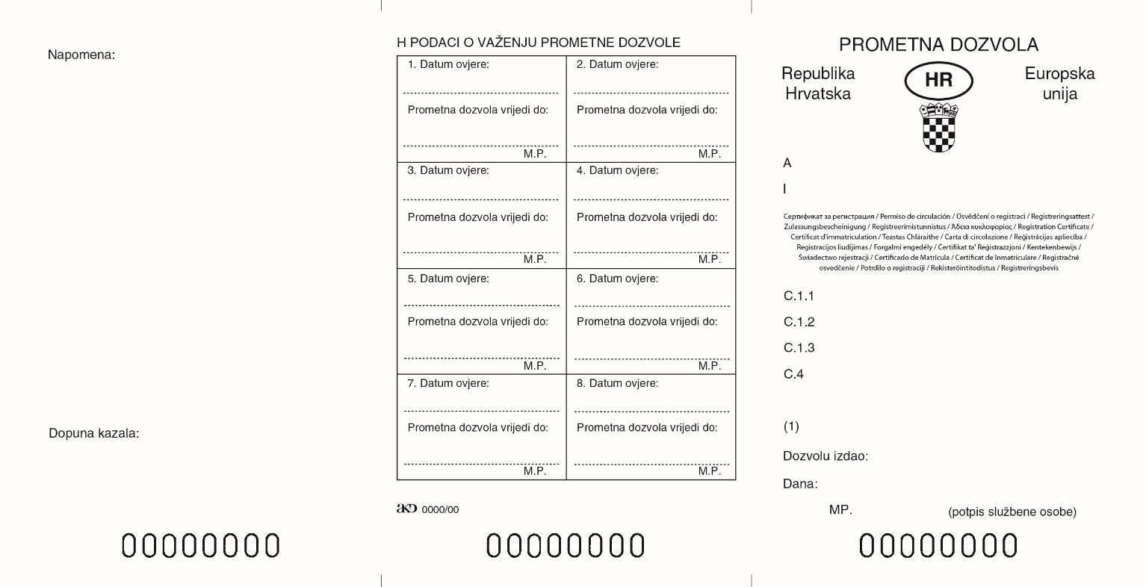

Poleđina obrasca 1
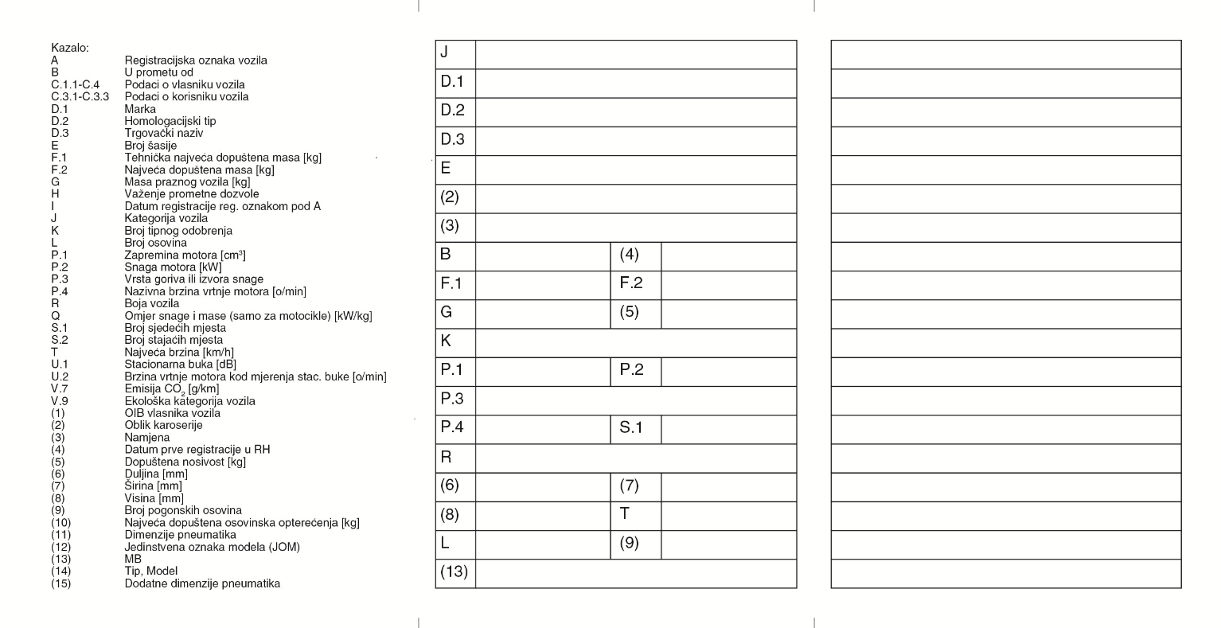

Obrazac 2

Poleđina obrasca 2
Obrazac 3
Obrazac 4
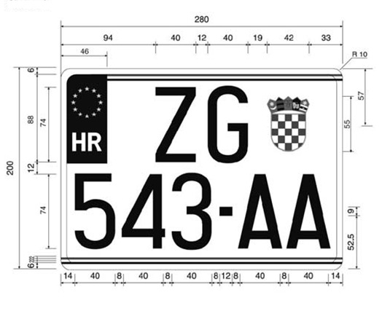

Obrazac 5
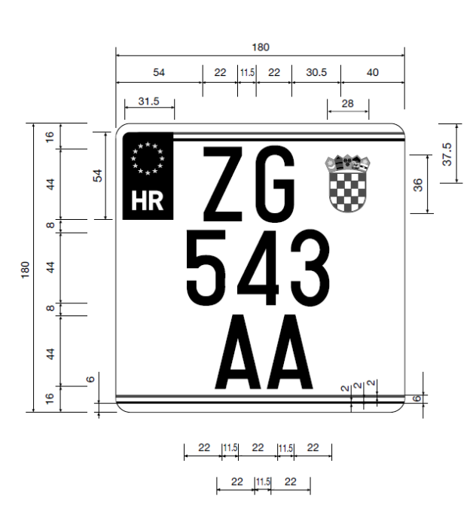

Obrazac 6

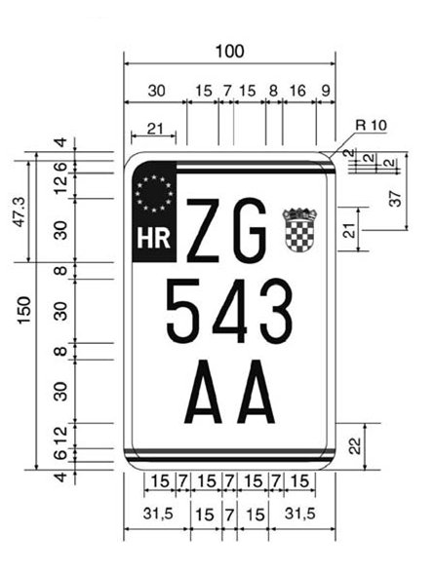

Obrazac 7

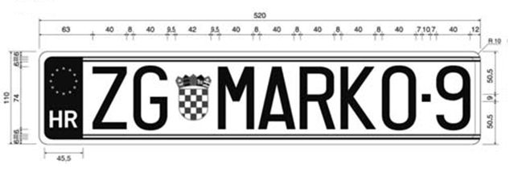

Obrazac 8

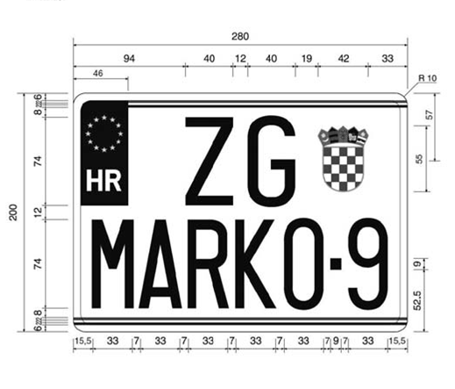

Obrazac 9

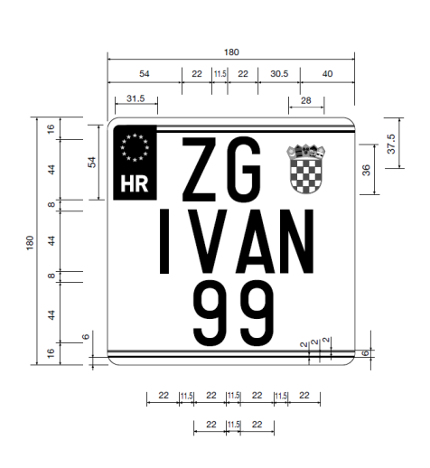

Obrazac 10
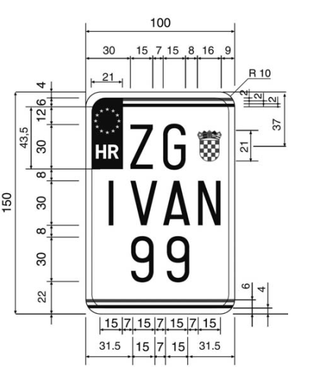

Obrazac 11
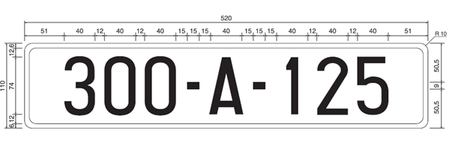

Obrazac 12
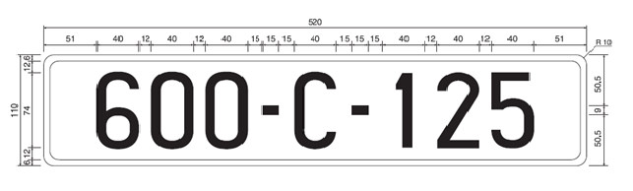
Obrazac 13
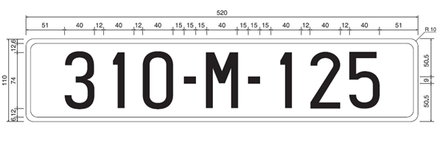

Obrazac 14

Obrazac 15

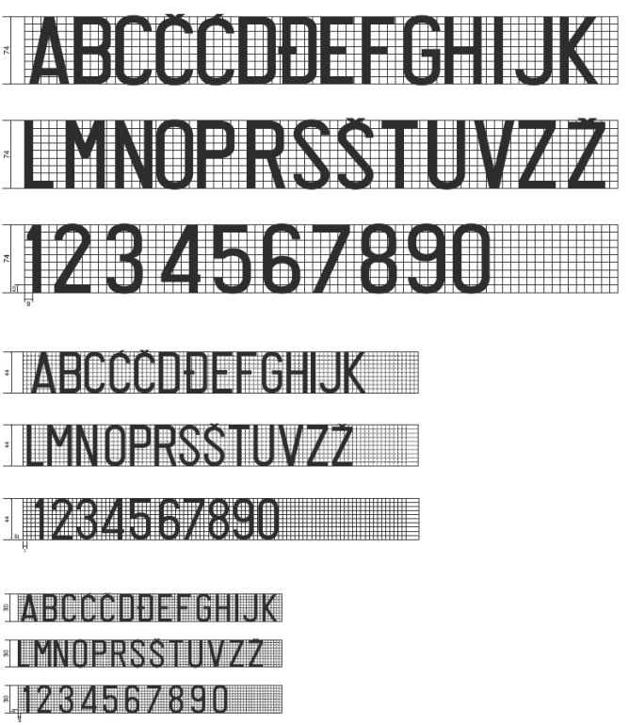

Obrazac 16

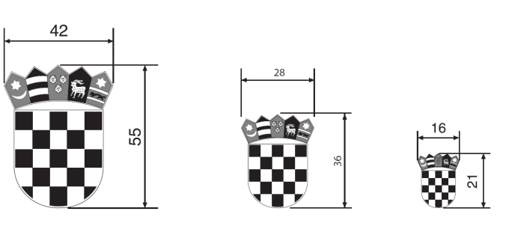

Obrazac 17
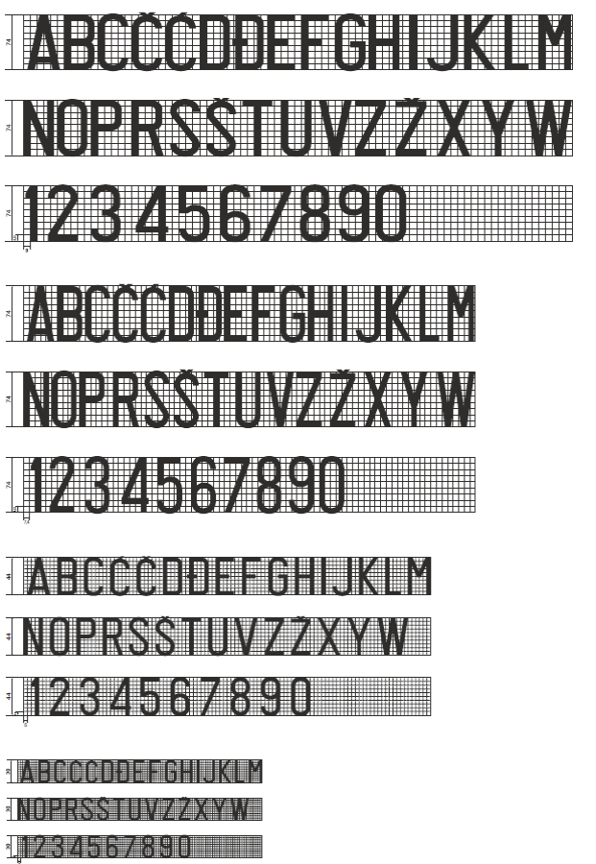

Obrazac 18

Obrazac 19

Obrazac 20

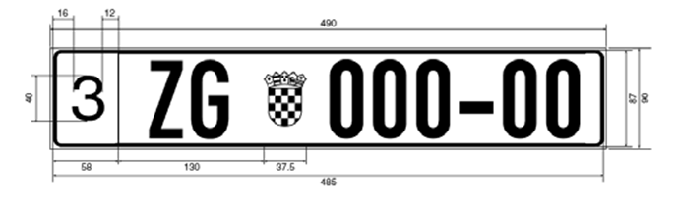

Obrazac 21

Obrazac 22
 | Stanica za tehnički pregled vozila
 | Broj |  | Dana
POTVRDA
o izdavanju pokusnih pločica
Broj:
- Vlasnik vozila
- Vozač
- Svrha upotrebe vozila
- Podaci o vozilu: vrsta |  |  |  |  |  |  |  |  | marka |  |  |  | tip
broj šasije  - Rok valjanosti pokusnih pločica: od |  |  |  |  |  |  |  |  |  |  |  | do
Potpis službene osobe
M. P.
 | TRGOVAČKO DRUŠTVO/OBRT
 | Broj |  | Dana
POTVRDA
o izdavanju pokusnih pločica
Broj:
- Vlasnik vozila
- Vozač
- Svrha upotrebe vozila
- Podaci o vozilu: vrsta |  |  |  |  |  |  |  |  | marka |  |  |  | tip
broj šasije  - Rok valjanosti pokusnih pločica: od |  |  |  |  |  |  |  |  |  |  |  | do
Upravna pristojba po Tarifnom broju 13. stavku 3. Uredbe o tarifi upravnih pristojbi u iznosu od ___ kuna je naplaćena.

Potpis službene osobe
M. P.

Obrazac 23
Obrazac 24

Obrazac 25
 | Stanica za tehnički pregled vozila
IZJAVA O MJESTU ČUVANJA VOZILA
- Podaci o vlasniku vozila
 | Prezime i ime / naziv
 | MBG / MB
 | OIB
 | Prebivalište / sjedište
- Podaci o vozilu
 | Marka i tip
 | Broj šasije
 | Godina proizvodnje
- Podaci o mjestu čuvanja vozila
 | Adresa
 | Vlasnik objekta
 | Dana
 | Potpis službene osobe |  |  |  |  |  |  |  | Potpis davatelja Izjave
 |  |  |  |  |  | M. P.

POPIS OZNAKA REGISTRACIJSKIH PODRUČJA
1. BJ gradovi: Bjelovar, Čazma, Garešnica

općine: Berek, Hercegovac, Ivanska, Kapela, Nova Rača, Rovišće, Severin, Šandrovac, Štefanje, Velika Pisanica, Velika Trnovitica, Veliko Trojstvo, Zrinski Topolovac

2. BM grad: Beli Manastir

općine: Bilje, Čeminac, Darda, Draž, Jagodnjak, Kneževi Vinogradi, Petlovac, Popovac

3. ČK gradovi: Čakovec, Mursko Središće, Prelog

općine: Belica, Dekanovec, Domašinec, Donja Dubrava, Donji Kraljevec, Donji Vidovec, Goričan, Gornji Mihaljevec, Kotoriba, Mala Subotica, Nedelišće, Orehovica, Podturen, Pribislavec, Selnica, Strahoninec, Sveta Marija, Sveti Juraj na Bregu, Sveti Martin na Muri, Šenkovec, Štrigova, Vratišinec

4. DA gradovi: Daruvar, Grubišno Polje, Lipik, Pakrac

općine: Dežanovac, Đulovac, Končanica, Sirač, Veliki Grđevac

5. DE gradovi: Čabar, Delnice

općine: Brod Moravice, Fužine, Lokve, Mrkopalj, Ravna Gora, Skrad

6. DJ grad: Đakovo

općine: Drenje, Gorjani, Levanjska Varoš, Punitovci, Satnica Đakovačka, Semeljci, Strizivojna, Trnava, Viškovci

7. DU gradovi: Dubrovnik, Korčula, Metković, Opuzen, Ploče

općine: Blato, Dubrovačko primorje, Janjina, Konavle, Kula Norinska, Lastovo, Lumbarda, Mljet, Orebić, Pojezerje, Slivno, Smokvica, Ston, Trpanj, Vela Luka, Zažablje, Župa dubrovačka

8. GS gradovi: Gospić, Novalja, Otočac, Senj

općine: Brinje, Donji Lapac, Karlobag, Lovinac, Perušić, Plitvička Jezera, Udbina, Vrhovine

9. IM grad: Imotski

općine: Cista Provo, Lokvičići, Lovreć, Podbablje, Proložac, Runovići, Zagvozd, Zmijavci

10. KA gradovi: Duga Resa, Karlovac, Ozalj, Slunj,
općine: Barilovići, Bosiljevo, Cetingrad, Draganić, Generalski Stol, Kamanje, Krnjak, Lasinja, Netretić, Rakovica, Ribnik, Vojnić, Žakanje

11. KC gradovi: Đurđevac, Koprivnica

općine: Drnje, Đelekovec, Ferdinandovac, Gola, Hlebine, Kalinovac, Kloštar Podravski, Koprivnički Bregi, Koprivnički Ivanec, Legrad, Molve, Novigrad Podravski, Novo Virje, Peteranec, Podravske Sesvete, Rasinja, Sokolovac, Virje

12. KR gradovi: Donja Stubica, Klanjec, Krapina, Oroslavje, Pregrada, Zabok, Zlatar

općine: Bedekovčina, Budinščina, Desinić, Đurmanec, Gornja Stubica, Hrašćina, Hum na Sutli, Jesenje, Konjščina, Kraljevec na Sutli, Krapinske Toplice, Kumrovec, Lobor, Mače, Marija Bistrica, Mihovljan, Novi Golubovec, Petrovsko, Radoboj, Stubičke Toplice, Sveti Križ Začretje, Tuhelj, Veliko Trgovišće, Zagorska Sela, Zlatar Bistrica

13. KT gradovi: Kutina, Novska, Popovača

općine: Jasenovac, Lipovljani, Popovača, Velika Ludina

14. KŽ grad: Križevci

općine: Gornja Rijeka, Kalnik, Sveti Ivan Žabno, Sveti Petar Orehovec

15. MA gradovi: Makarska, Vrgorac

općine: Baška Voda, Brela, Gradac, Podgora, Tučepi
16. NA gradovi: Donji Miholjac, Našice

općine: Donja Motičina, Đurđenovac, Feričanci, Koška, Magadenovac, Marijanci, Podgorač, Podravska Moslavina, Viljevo

17. NG grad: Nova Gradiška

općine: Cernik, Davor, Dragalić, Gornji Bogićevci, Nova Kapela, Okučani, Rešetari, Stara Gradiška, Staro Petrovo Selo, Vrbje

18. OG grad: Ogulin

općine: Josipdol, Plaški, Saborsko, Tounj

19. OS gradovi: Belišće, Osijek, Valpovo

općine: Antunovac, Bizovac, Čepin, Erdut, Ernestinovo, Petrijevci, Šodolovci, Vladislavci, Vuka

20. PU gradovi: Buje, Buzet, Labin, Novigrad, Pazin, Poreč, Pula, Rovinj, Umag, Vodnjan
općine: Bale, Barban, Brtonigla, Cerovlje, Fažana, Guntana, Gračišće, Grožnjan, Kanfanar, Karojba, Kaštelir-Labinci, Kršan, Lanišće, Ližnjan, Lupoglav, Marčana, Medulin, Motovun, Oprtalj, Pićan, Raša, Sveta Nedelja, Sveti Lovreč, Sveti Petar u Šumi, Svetvinčenat, Tar-Vabriga, Tinjan, Višnjan, Vižinada, Vrsar, Žminj

21. PŽ gradovi: Kutjevo, Pleternica, Požega

općine: Brestovac, Čaglin, Jakšić, Kaptol, Velika

22. RI gradovi: Bakar, Cres, Crikvenica, Kastav, Kraljevica, Krk, Mali Lošinj, Novi Vinodolski, Opatija, Rab, Rijeka, Vrbovsko

općine: Baška, Čavle, Dobrinj, Jelenje, Klana, Kostrena, Lopar, Lovran, Malinska-Dubašnica, Matulji, Mošćenička Draga, Omišalj, Punat, Vinodolska općina, Viškovo, Vrbnik

23. SB grad: Slavonski Brod

općine: Bebrina, Brodski Stupnik, Bukovlje, Donji Andrijevci, Garčin, Gornja Vrba, Gundinci, Klakar, Oprivsavci, Oriovac, Podcrkavlje, Sibinj, Sikirevci, Slavonski Šamac, Velika Kopanica, Vrpolje

24. SK gradovi: Glina, Hrvatska Kostajnica, Petrinja, Sisak

općine: Donji Kukuruzari, Dvor, Gvozd, Hrvatska Dubica, Lekenik, Majur, Martinska Ves, Sunja, Topusko

25. SL grad: Orahovica, Slatina

općine: Crnac, Čačinci, Čađavica, Mikleuš, Nova Bukovica, Sopje, Voćin, Zdenci

26. ST gradovi: Hvar, Kaštela, Komiža, Omiš, Sinj, Solin, Split, Stari Grad, Supetar, Trilj, Trogir, Vis, Vrlika

općine: Bol, Dicmo, Dugi Rat, Dugopolje, Hrvace, Jelsa, Klis, Lećevica, Marina, Milna, Muć, Nerežišća, Okrug, Otok, Podstrana, Postira, Prgomet, Primorski Dolac, Pučišća, Seget, Selca, Sućuraj, Sutivan, Šestanovac, Šolta, Zadvarje

27. ŠI gradovi: Drniš, Knin, Skradin, Šibenik, Vodice

općine: Bilice, Biskupija, Civljane, Ervenik, Kijevo, Kistanje, Murter-Kornati, Pirovac, Primošten, Promina, Rogoznica, Ružić, Tisno, Tribunj, Unešić

28. VK grad: Otok, Vinkovci

općine: Andrijaševci, Ivankovo, Jarmina, Markušica, Nijemci, Nuštar, Privlaka, Stari Jankovci, Stari Mikanovci, Tordinci, Vođinci

29. VT grad: Virovitica
općine: Gradina, Lukač, Pitomača, Suhopolje, Špišić Bukovica

30. VU gradovi: Ilok, Vukovar

općine: Bogdanovci, Borovo, Lovas, Negoslavci, Štitar, Tompojevci, Tovarnik, Trpinja

31. VŽ gradovi: Ivanec, Lepoglava, Ludbreg, Novi Marof, Varaždin, Varaždinske Toplice

općine: Bednja, Beretinec, Breznica, Breznički Hum, Cestica, Donja Voća, Gornji Kneginec, Jalžabet, Klenovnik, Ljubešćica, Mali Bukovec, Martijabec, Maruševec, Petrijanec, Sračinec, Sveti Đurđ, Sveti Ilija, Trnovec Bartolovečki, Veliki Bukovec, Vidovec, Vinica, Visoko

32. ZD gradovi: Benkovac, Biograd na Moru, Nin, Obrovac, Pag, Zadar

općine: Bibinje, Galovac, Gračac, Jasenice, Kali, Kolan, Kukljica, Lišane Ostrovičke, Novigrad, Pakoštane, Pašman, Polača, Poličnik, Posedarje, Povljana, Preko, Privlaka, Ražanac, Sali, Stankovci, Starigrad, Sukošan, Sveti Filip i Jakov, Škabrnje, Tkon, Vir, Vrsi, Zemunik Donji

33. ZG grad ZAGREB i gradovi: Dugo Selo, Ivanić-Grad, Jastrebarsko, Samobor, Sveta Nedjelja, Sveti Ivan Zelina, Velika Gorica, Vrbovec, Zaprešić

općine: Bedenica, Bistra, Brckovljani, Brdovec, Dubrava, Dubravica, Farkaševac, Gradec, Jakovlje, Klinča Sela, Kloštar Ivanić, Krašić, Kravarsko, Križ, Luka, Marija Gorica, Orle, Pisarovina, Pokupsko, Preseka, Pušća, Rakovec, Rugvica, Stupnik, Žumberak

34. ŽU grad: Županja

općine: Babina Greda, Bošnjaci, Cerna, Drenovci, Gradište, Gunja, Vrbanja.

